**东营市继续教育网学时查询操作说明**

东营市继续教育网2017年以后（含2017年）的学时查询系统已整合至东营市专业技术人员继续教育公共服务平台，目前该平台由“2019年专业技术人员专业科目学习入口”进入，凡参加东营市继续教育协会举办的培训及考试通过的专技人员都能在该平台上查询到对应的学时，并打印学时统计表。具体操作如下：

**一、登录系统**

登录东营市继教育网（<http://dype.dongying.gov.cn/>）进入首页点击图片

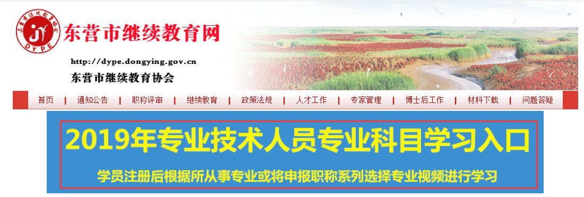

或直接输入网址<http://sddy.manage.yxlearning.com/>进入到东营市专业技术人员继续教育公共服务平台。

在2018年专业技术人员专业科目学习平台注册过的人员直接登录系统修改密码，按照系统要求完善信息即可（2019年因系统升级，默认密码为身份证后六位），未注册过的专技人员则需注册后再登录（注册过程中如遇问题请拨打技术服务热线400-806-8255）。

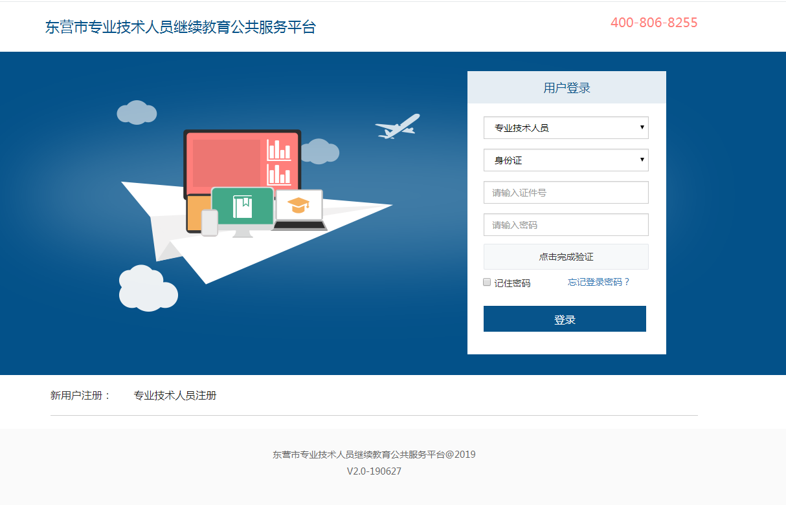

**二、年度学时查询**

进入系统后点击“年度完成情况”可按年度来查询继续教育学时。

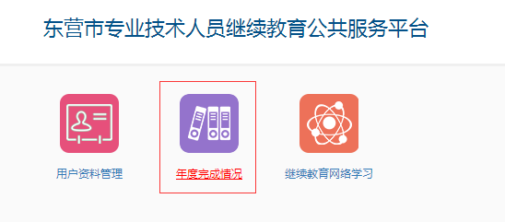

**三、打印学时统计表**

1、点击“**年度选项框**”，选择对应年度——点击“**查询**”按钮，即可查询年度总学时——点击“**打印学时证明**”按钮

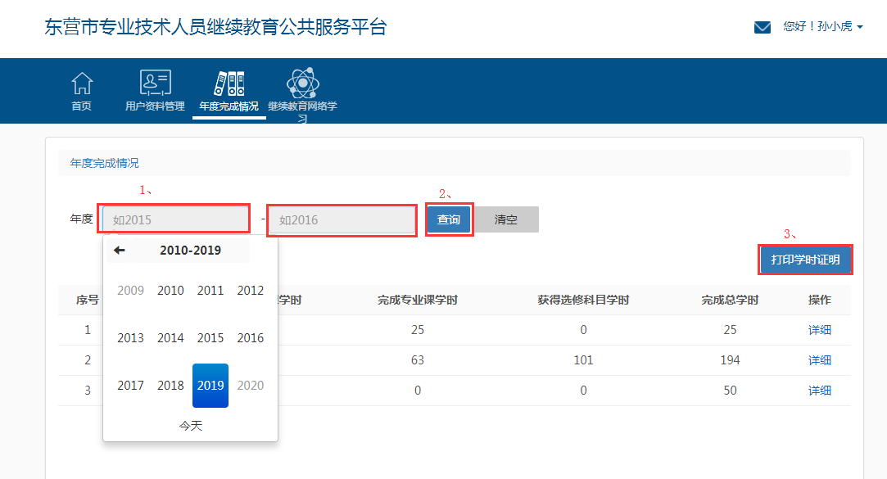

1. 选择需要统计的年度，点击“**确认打印**”按钮

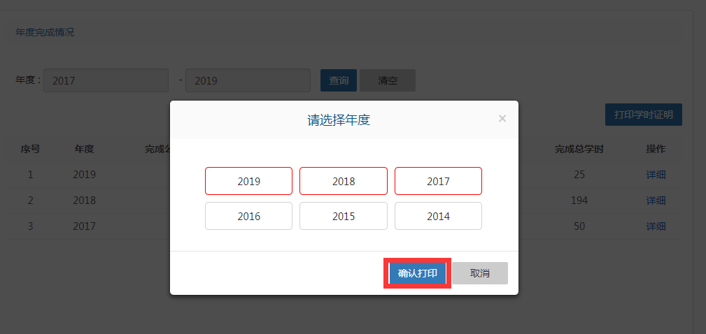

1. 打印学时统计表

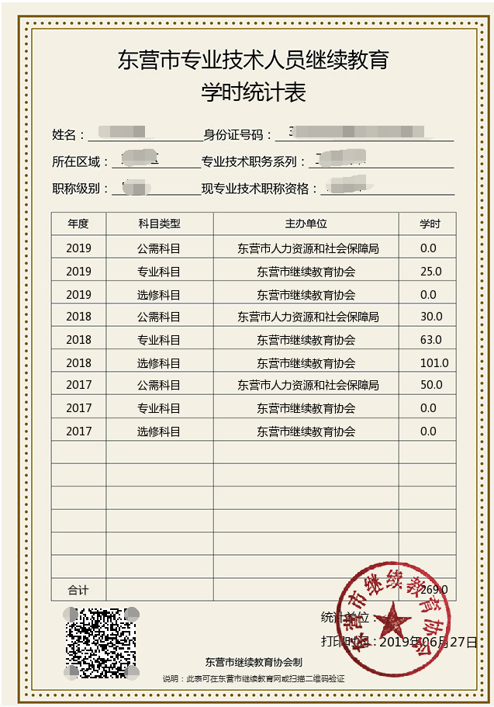

1. 手机扫描二维码可查验对应的学时明细

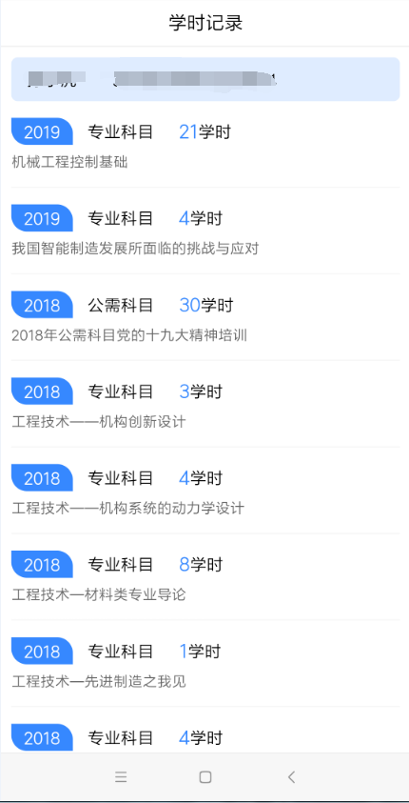

**四、验证学时明细**

登录东营市继续教育网——学时学分查询入口——东营市专业技术人员继续教育公共服务平台学时查验系统进行验证

1. 点击“**学时/学分查询入口**”

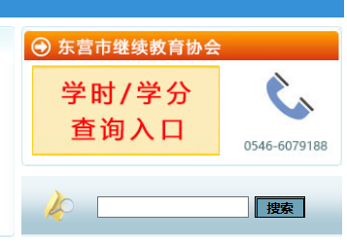

1. 点击“**东营市专业技术人员继续教育公共服务平台学时查验系统**”



1. 输入相应信息

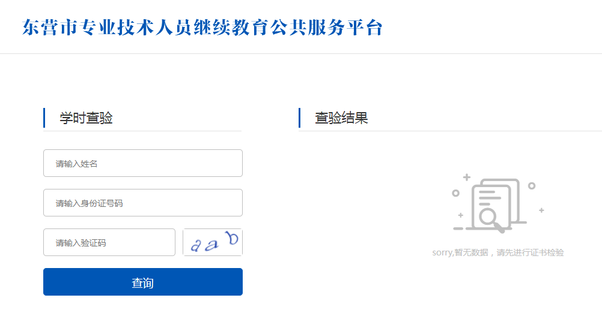

1. 点击“**查询**”按钮

